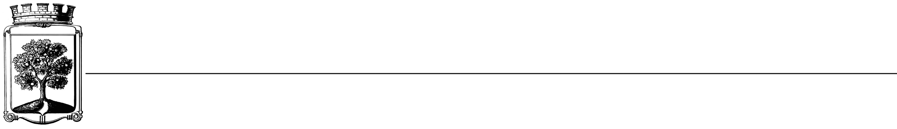

STATUTÁRNÍ MĚSTO JABLONEC NAD NISOU
MĚSTSKÁ POLICIE JABLONEC NAD NISOU
 

RÁMCOVÁ SMLOUVA NA ZAJIŠTĚNÍ SLUŽEB SD/2024/0028

Objednatel Dodavatel
Statutární město Jablonec nad Nisou Název firmy: Autoslužby Pavlišta s.r.o.
Mírové náměstí 19 adresa: Jateční 725/3, Jablonec nad Nisou
PSČ 466 01 PSČ 46601
IČO: 00262340 IČO: 62740687
DIČ: CZ00262340 DIČ: CZ62740687
číslo účtu: 121451/0100 kontaktní osoba: p. Vitvarová
bankovní ústav: KB Jablonec nad Nisou tel.: +420606875858
kontaktní osoba: Ing. Jitka Fantová
tel.: + 420 483 357 249
e-mail: fantova@mestojablonec.cz

I.
Předmět smlouvy:
Předmětem plnění je dodání pohonných hmot, olejů a maziv pro služební vozidla Městské policie Jablonec nad Nisou a služby mytí vozidel
II.
Termín plnění/dodání
Průběžně v kalendářním roce 2024
III.
Cena a platební podmínky
- Cena ze provedené služby bude hrazena na základě dílčí faktury vystavené dodavatelem. Rámcová maximální cena plnění nepřekročí 200 000,- Kč bez DPH, pokud se strany nedohodnou jinak.
- Splatnost faktury (daňového dokladu) se stanovuje na 15 dnů ode dne doručení faktury objednateli.

IV.
Závěrečná ustanovení

1) Vztahy dle této smlouvy se řídí zák. č. 89/2012 Sb., občanský zákoník.
2) Tuto smlouvu lze měnit či doplňovat pouze písemnými dodatky podepsanými oběma stranami.
3) Tato smlouva bude uveřejněna v souladu se zák. č. 340/2015 Sb., o registru smluv. Obě smluvní strany prohlašují, že skutečnosti uvedené v této smlouvě nejsou obchodním tajemstvím a lze je zveřejnit stanoveným způsobem bez omezení či zvláštních podmínek.

V Jablonci nad Nisou dne: V Jablonci nad Nisou dne:

Mgr. Bc. Michal Švarc Stanislav Pavlišta
za objednatele/kupujícího za dodavatele/prodávajícího
(příkazce operace)

Mgr. Josef Penz
za objednatele/kupujícího

za věcnou správnost:
Bc. Tomáš Svačina

